**Manual Mock – Webservice.**

1. Bajar la fuente de los WSDL.

Se encuentran en la siguiente ruta del repositorio:

<https://easpica.svn.cloudforge.com/picaeas/trunk/soa/kallSonyWSDL/ProjectKallSonyWSDL>

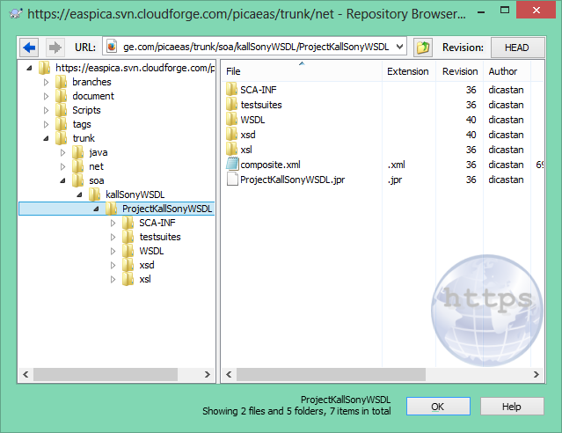

La carpeta que contiene propiamente los contratos es el directorio “WSDL” y la carpeta xsd, que contiene los xsd a los que se hacen referencia en el contrato.

1. Una vez teniendo en disco el fuente: wsdl, y xsd; instalamos un cliente de prueba de mensajería. En Este caso se utilizara SOAP UI. <http://www.soapui.org/>
2. Abrimos el SOAPUI, y creamos un nuevo proyecto.

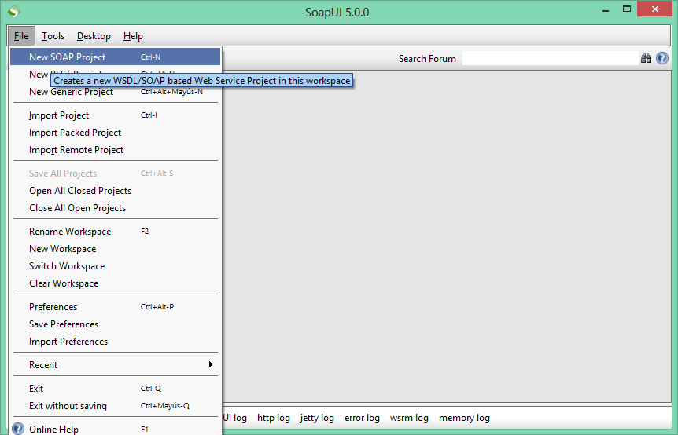

En el dialogo, siguiente damos click en el botón buscar. Buscamos el directorio donde tenemos el wsdl a probar.

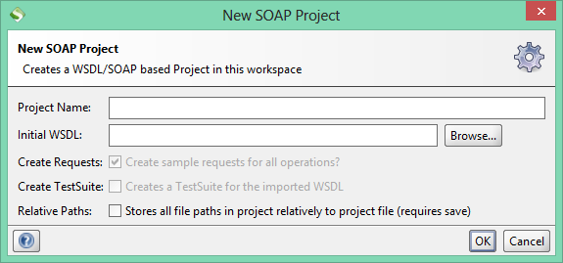

Seleccionamos para este caso el WSDL de productos.

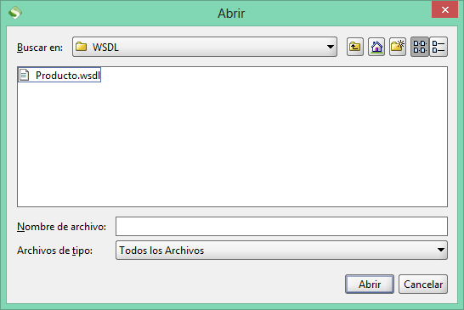

Podemos cambiar el nombre del proyecto, y damos click en ok

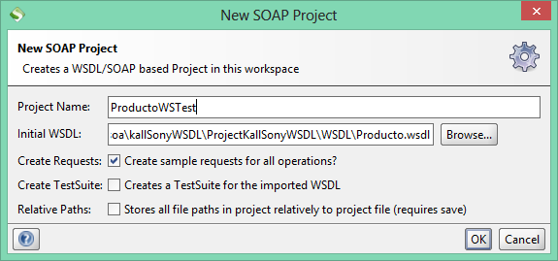

Se creara el proyecto, y por defecto nos creara un requisito, para cada una de las operaciones del WS.

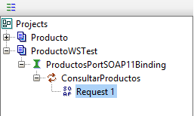

Para ver en detalle la petición del ws , se da click en el requisito que crea para cada operación.

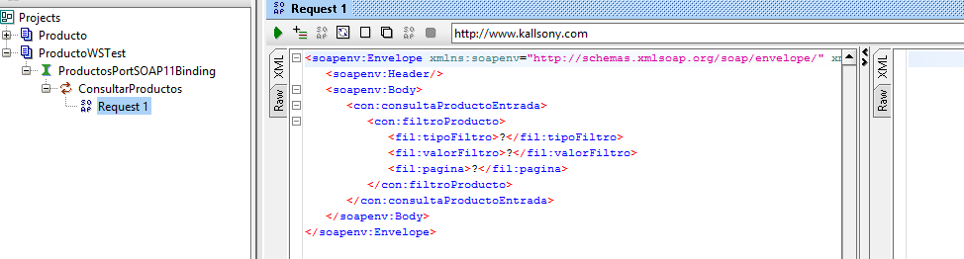

1. Creación del Mock service.

Seleccionamos el PortBinding del proyecto, y dando click con el botón secundario, usamos la opción Generate SOAP Mock Service.

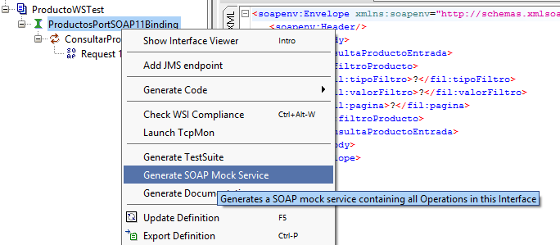

**Nota:** soapUI, mediante su funcionalidad [Web Service Mocking](http://www.soapui.org/userguide/mock/index.html), nos permite simular la respuesta del webservice. (Datos quemados).

Seleccionamos las operaciones que deseamos probar del ws, y dejamos las demás opciones por defecto.

Es importante tener clato el path y el puerto por donde quedara funcionando el mosck.

/mockProductosPortSOAP11Binding

80088

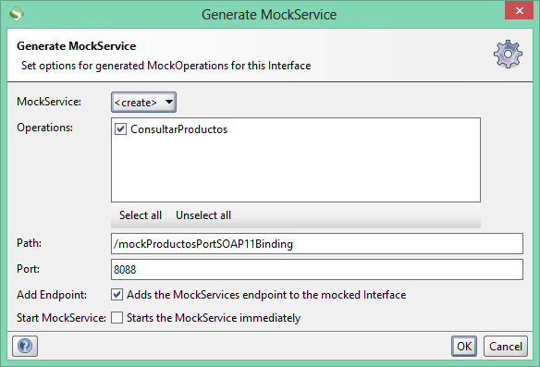

Se creara el Mock, con una respuesta por defecto. En esta respuesta quemaremos la respuesta que deseamos que responda el web service.

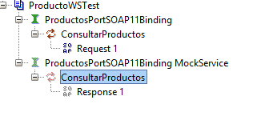

1. **Crear respuesta del Mock Service.**

En el Response por defecto creamos la respuesta, o ejecución normal del ws.

Se da click en el response, y se llenan los datos de la respuesta.

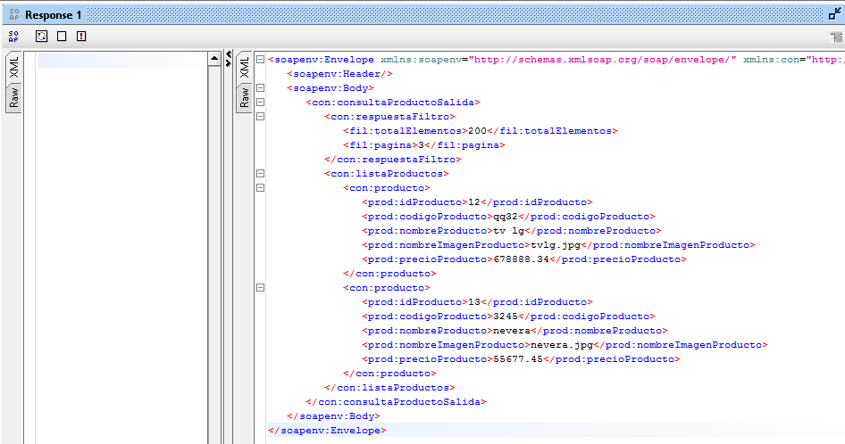

Se creara un segundo response para la respuesta, de una ejecución con errores del WS, donde se regresara una falta.

Nos ubicamos , en la operación del mock, y con el botón secundario elegimos la opción New MockResponse, para crear un response, para la falta.

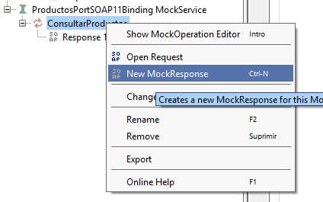

Damos click en el response creado.

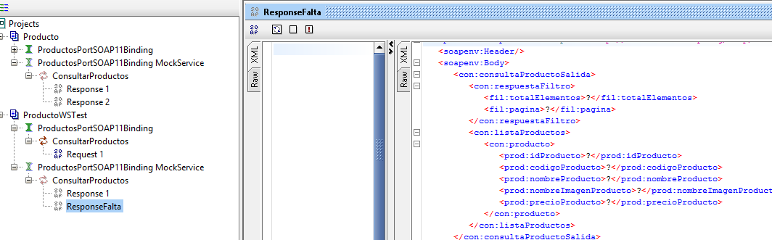

El response falta tiene, por defecto la respuesta de la ejecución normal del ws. Se Debe cambiar a la respuesta de la **falta**. Para asignar los datos a regresa.

Se da click en el símbolo ¡ ubicado en la parte superior del response.

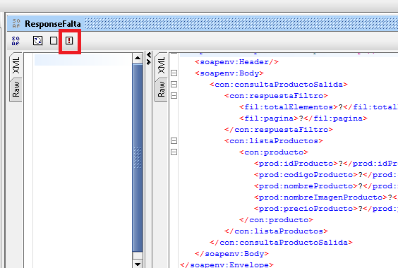

Una vez se da click en esta opción, se cambia la estructura de respuesta, a la establecida en el ws para la **falta (fault).**

**Se crea la respuesta para la falta.**

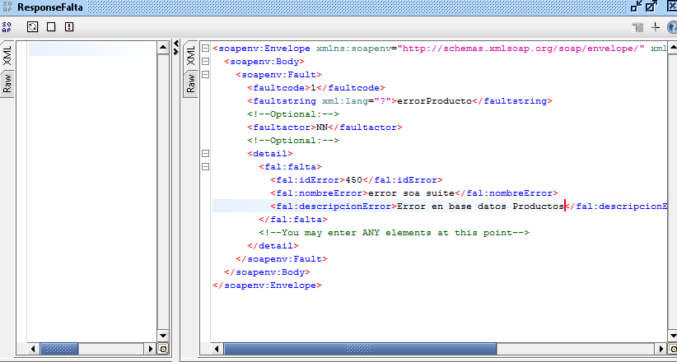

Es importante denotar, que el elemento que se llenara desde el bus para indicar el error es propiamente <detail> o el detalle de la falta.

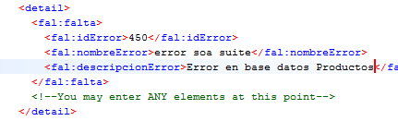

Una vez generadas las dos respuestas, podemos iniciar el mock , y ver las respuestas de prueba.

1. Iniciar el mock.

Doble click sobre el mock creado.

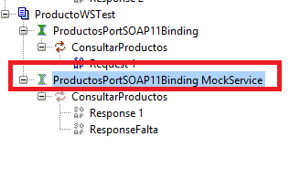

Abre la ventana de detalle del mock.

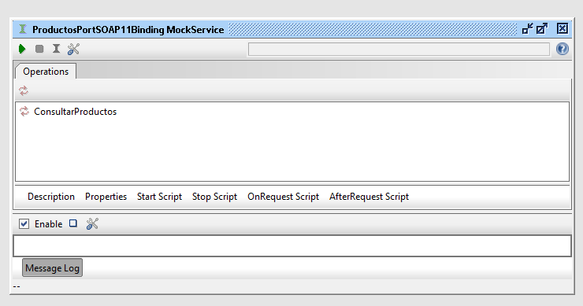

En la ventana se da en el botón de ejecución. (start mock service)

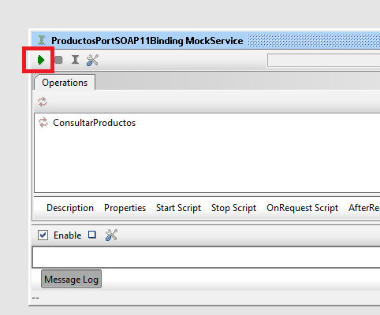

Se deja en Ejecución.

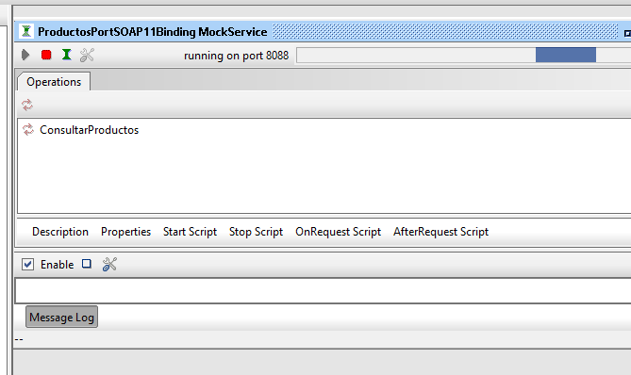

1. Lanzar el requisito del web service, al Mock previamente creado.

Abrimos el requisito de la operación del web service.

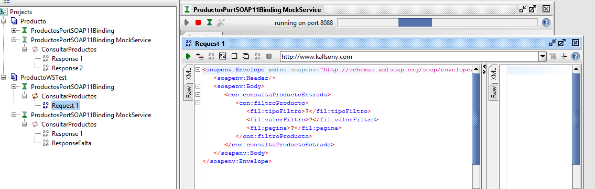

En la parte superior, debemos cambiar la url de invocación. En este caso se colocara la url del Mock que esta en ejecución.

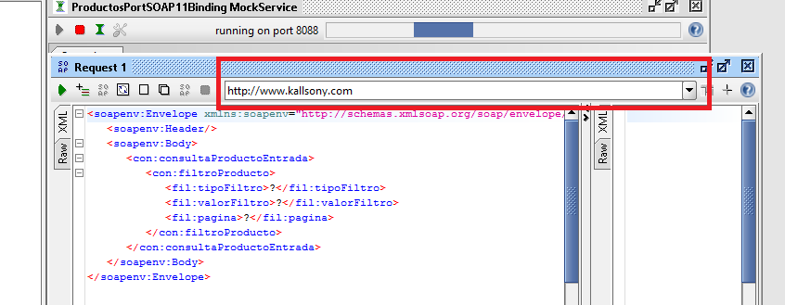

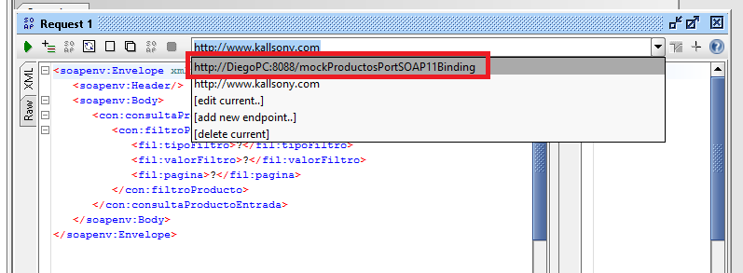

1. Ejecución del Requisito.

Una vez seleccionada la url del mock en ejecución. Se lanza la petición.

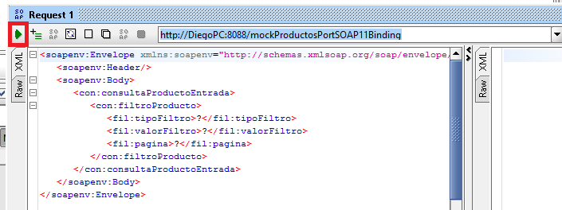

Se obtendrá alguna de las respuestas quemadas en el mock. Por cada ejecución el Mock intercala entre las diferentes respuestas creadas.

Podemos obtener la respuesta **normal o la de la falta**.

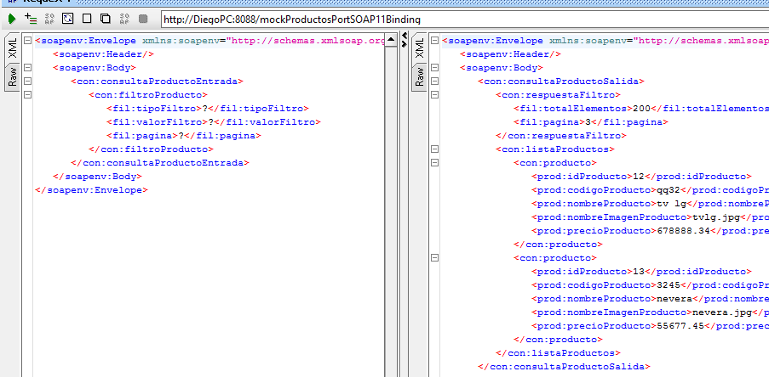

O la respuesta de la falta:

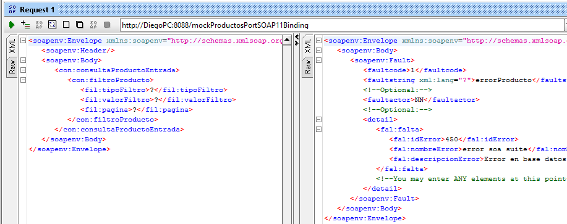

1. Por último, guardamos el proyecto soapui. Menu File/Save All projects.
2. Creación de un cliente, de prueba del Web Service.

Se creara un cliente , ya sea .net o java, teniendo presente la URL del mock service en ejecución, en este ejemplo: (se agrega ?WSDL a la direc del mock).

<http://localhost:8088/mockProductosPortSOAP11Binding?WSDL>

De esta forma podremos trabajar paralelamente, simulando la respuesta del web service.